Compte rendu :

**Faille 1 : Force brute**

nv impossible :

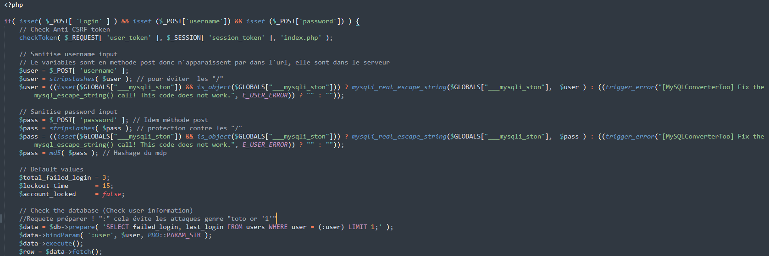

nb faible :

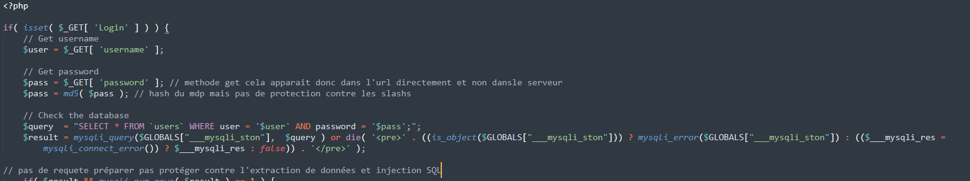

**Faille 2 : Injection de commande**

protection nv impossible :

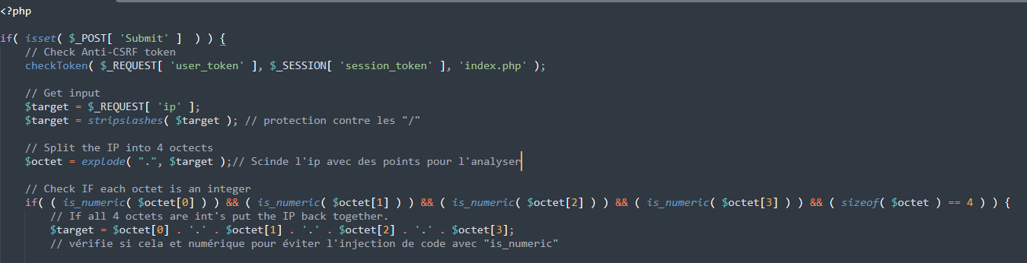

protection nv peu élevée :

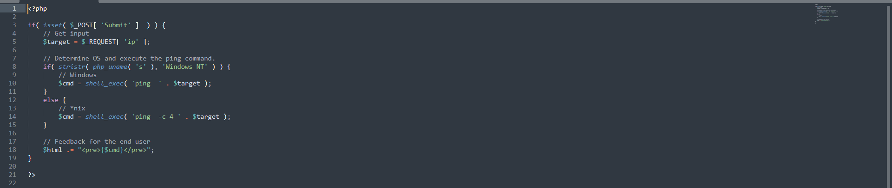

Aucune vérification

**Faille 3 : CSRF (Cross-Site Request Forgery)**

**nb de protection impossible**

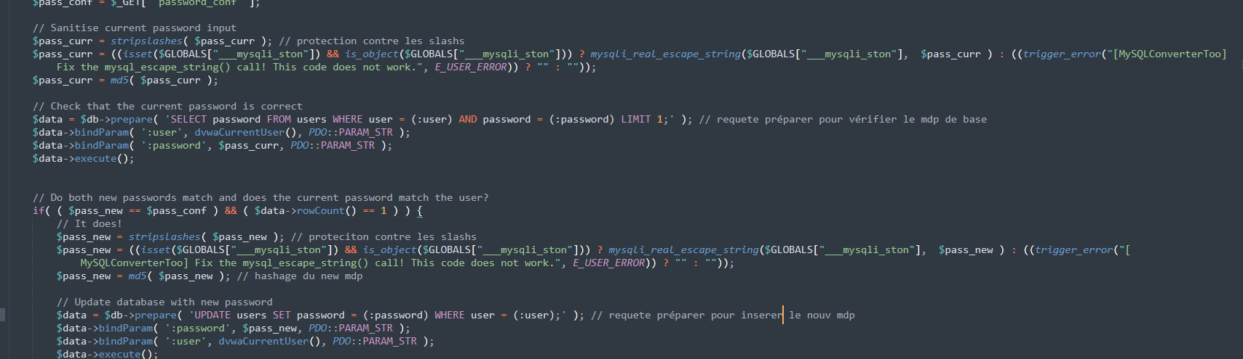

**nb de protection peu élevé**

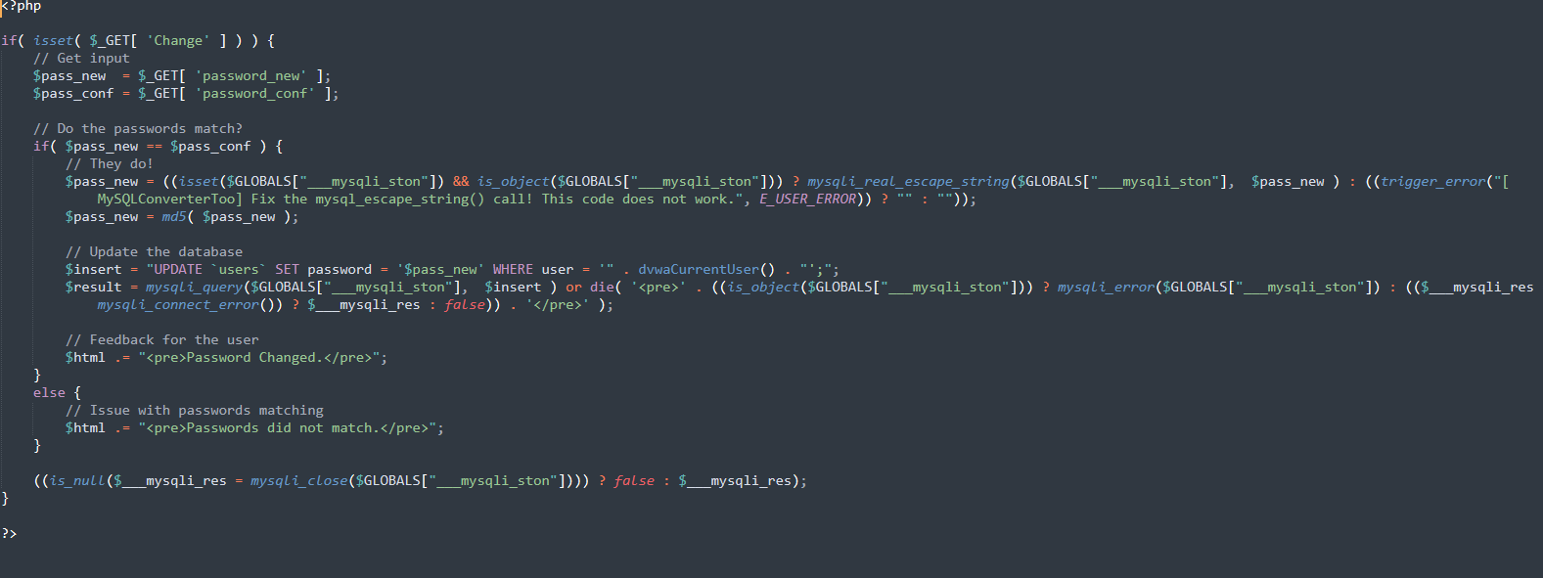

**Faille 4 : Inclusion de fichiers**

**nb de protection impossible**

**nb de protection peu élevé**